Лабораторная работа №2
Многомерная нелинейная оптимизация

Вариант: 3
Методы: сопряжённые градиенты Флетчера–Ривза, модифицированный метод Ньютона, BFGS.
Цель работы: реализовать и сравнить методы безусловной минимизации на тестовых функциях и полиноме 10D.

1. Постановка задачи
Необходимо решить задачу безусловной минимизации функции f(x) тремя методами: методом сопряжённых градиентов, модифицированным методом Ньютона и методом BFGS.
Критерий остановки: ||∇f(xᵏ)|| ≤ ε, где ε = 0.001. Длина шага выбирается с помощью бэктрекинга Армихо.
Для двумерных тестовых функций используются аналитические градиенты и Гессианы. Для полинома 10D в программе также реализованы аналитический градиент и аналитический Гессиан.

2. Функции варианта 3
№ | Функция | Начальная точка
1 | Бут | (-5, -5)
2 | Сфера | (-3, -3)
3 | Розенброк | (-2, 2)
4 | Химмельблау | (-1, 0)
5 | Полином 10D | (-1.5, -2.4, 2.5, 0, ..., 0)

3. Краткое описание методов

3.1. Метод сопряжённых градиентов Флетчера–Ривза
В методе используется направление p₀ = -g₀, а последующие направления строятся по формуле pₖ = -gₖ + βₖpₖ₋₁. Для варианта Флетчера–Ривза βₖ = ||gₖ||² / ||gₖ₋₁||².

3.2. Модифицированный метод Ньютона
На каждой итерации решается система Hₖpₖ = -gₖ. Если Гессиан не является положительно определённым, используется регуляризация Hₖ + μI.

3.3. Метод BFGS
BFGS является квазиньютоновским методом. В реализации хранится приближение обратного Гессиана, которое обновляется по формуле BFGS при выполнении условия кривизны yₖᵀsₖ > 0.

4. Результаты для функции Бут
Начальная точка: x⁰ = [-5., -5.].
Известные минимумы: [1., 3.].

4.1. Сводная таблица результатов
Метод | Итерации | Вычисления f | Вычисления ∇f | Вычисления H | x* | f(x*) | ||∇f(x*)||
Сопряжённые градиенты Флетчера–Ривза | 17 | 107 | 18 | 0 | [1.000075, 2.999937] | 1.02608e-08 | 0.000252098
Модифицированный метод Ньютона | 1 | 5 | 2 | 1 | [1. , 2.999999] | 3.22222e-12 | 1e-05
BFGS | 6 | 24 | 7 | 0 | [1.000005, 2.999994] | 6.5071e-11 | 1.93364e-05

4.2. График линий уровня и траекторий
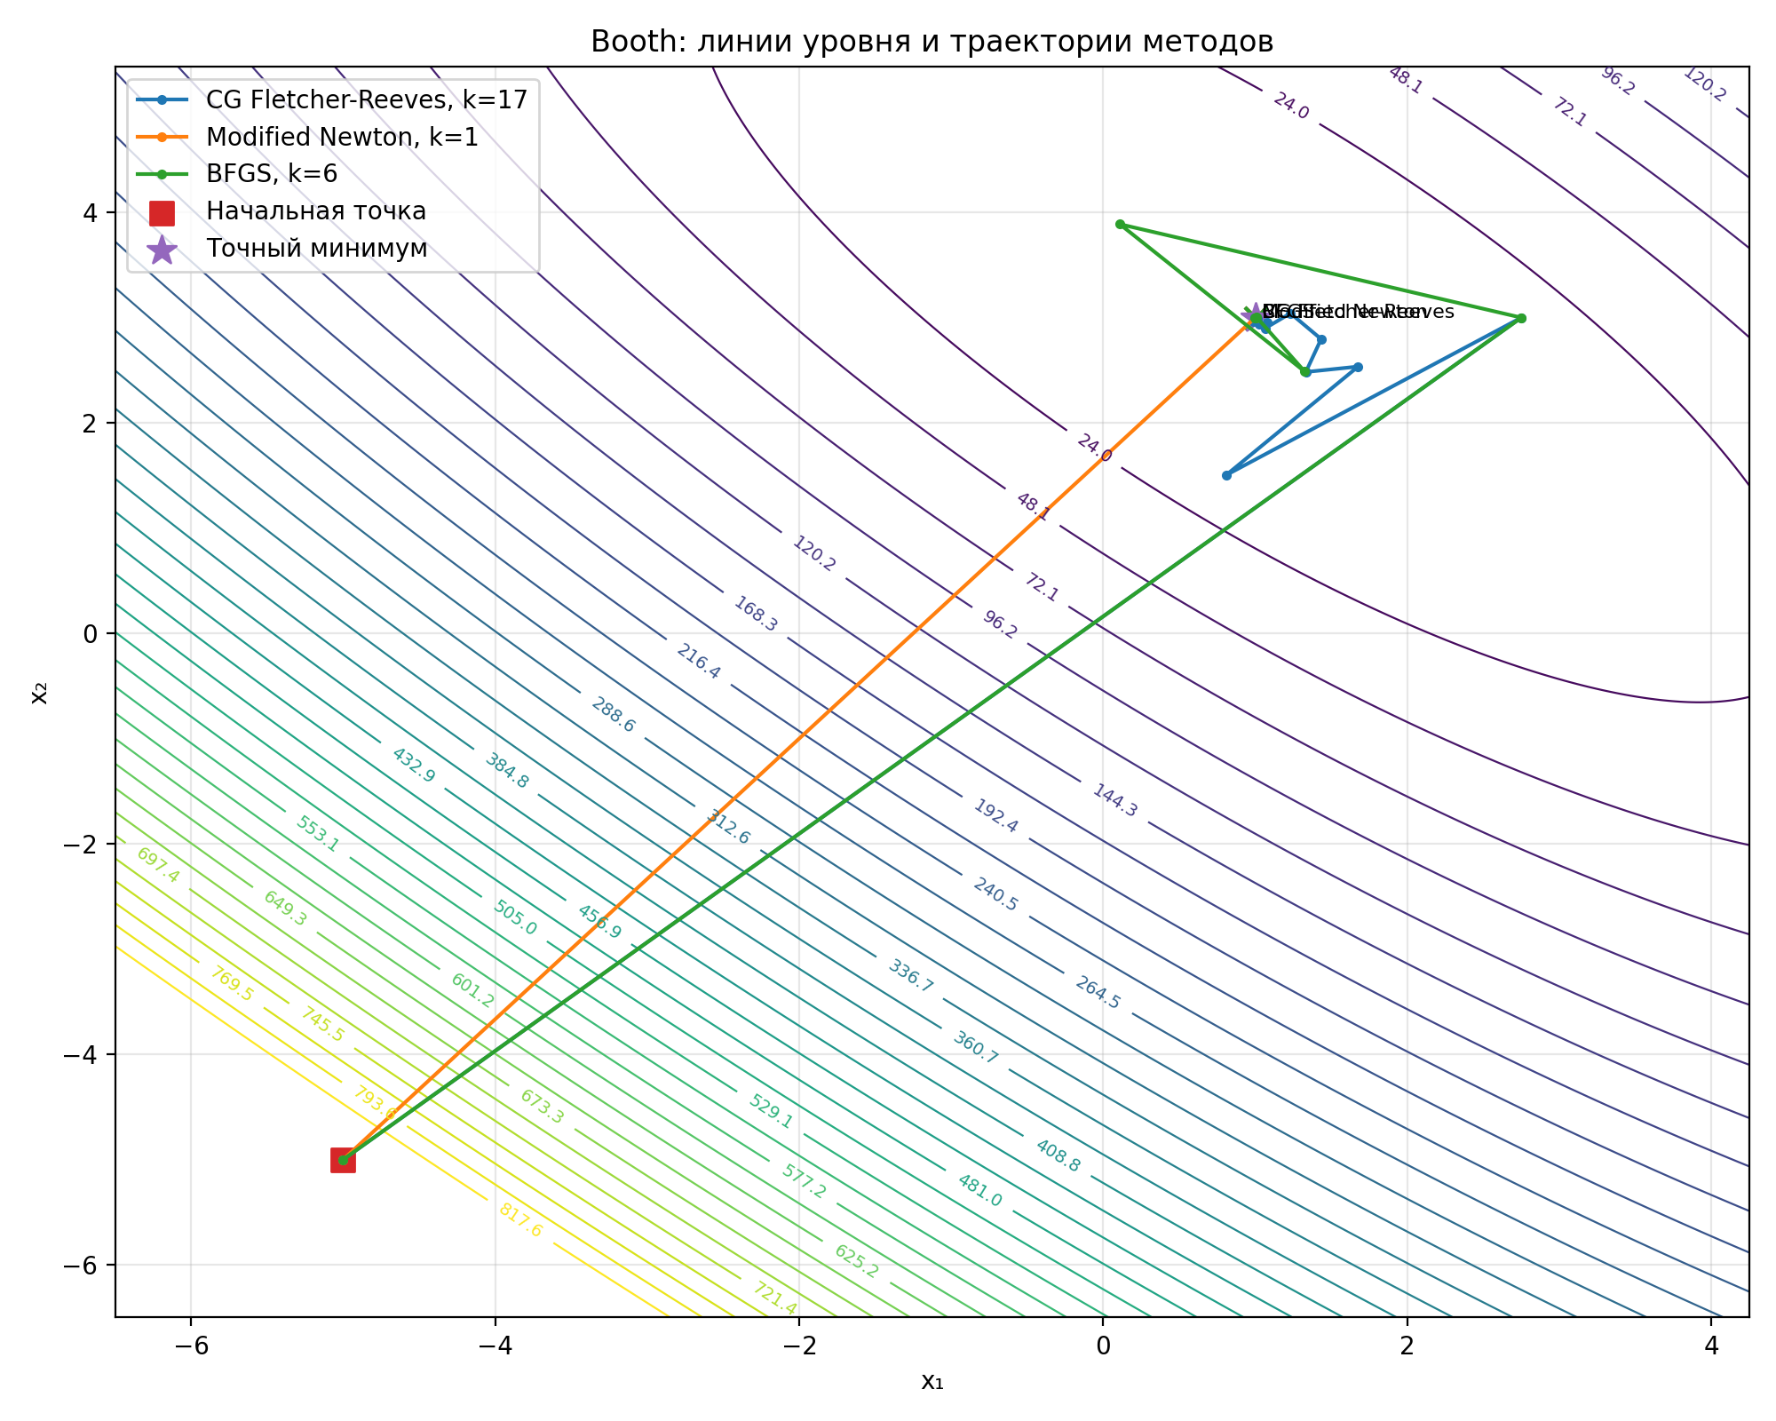

4.3. График сходимости
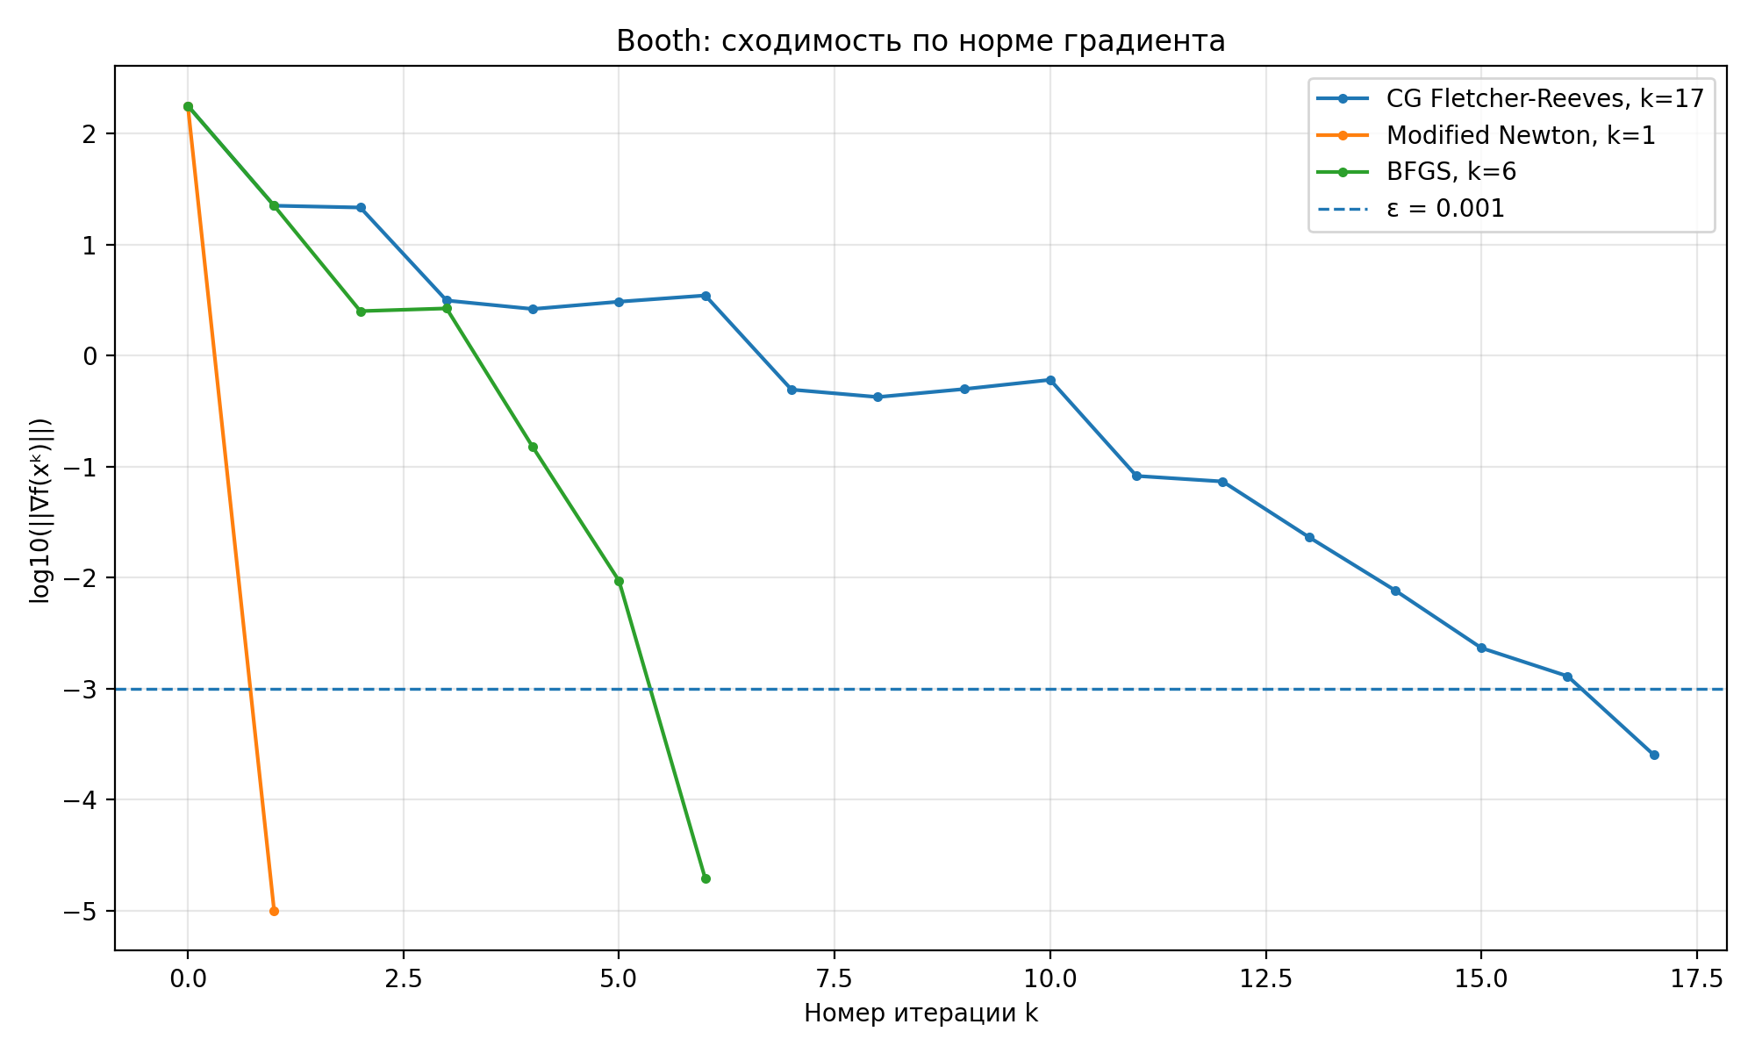

4.4. График убывания значения функции
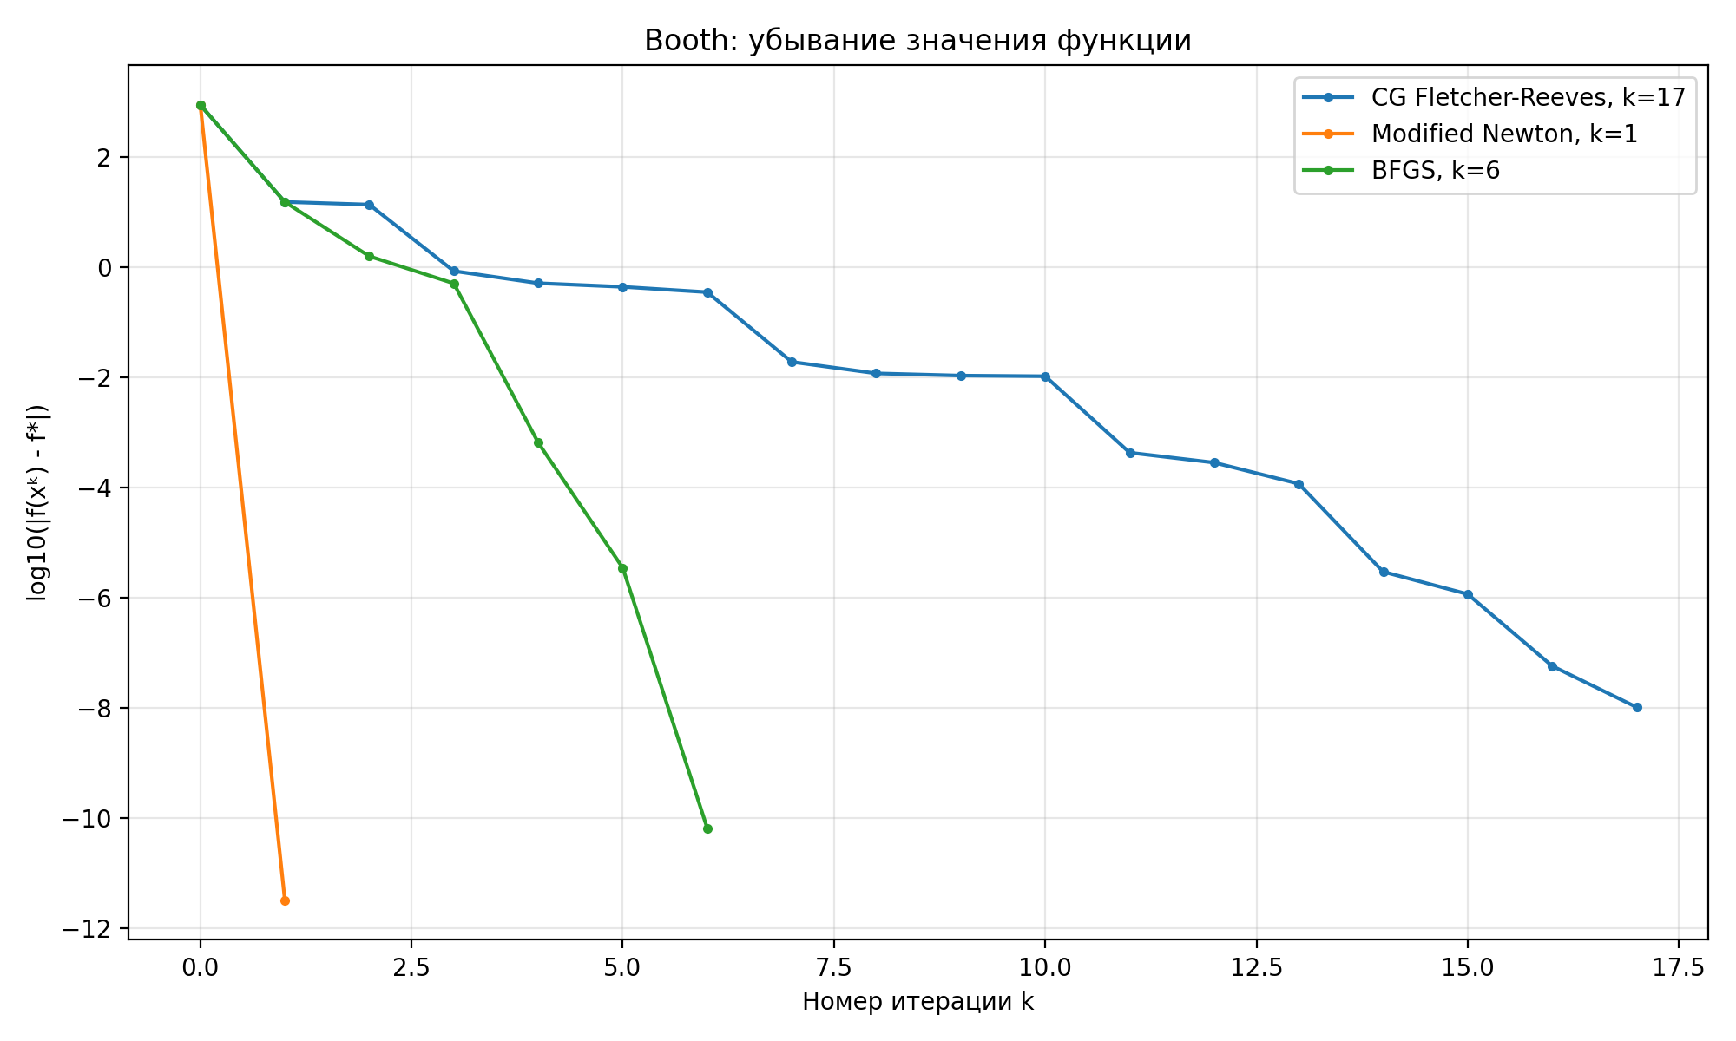

4.5. Таблицы итераций

Сопряжённые градиенты Флетчера–Ривза
k | x₁ᵏ | x₂ᵏ | f(xᵏ) | ||∇f(xᵏ)|| | λᵏ | βᵏ
0 | -5 | -5 | 884 | 178.213 | nan | nan
1 | 2.75 | 3 | 15.3125 | 22.4109 | 0.0625 | 0.0158139
2 | 0.807616 | 1.50302 | 13.6937 | 21.5811 | 0.125 | 0
3 | 1.67634 | 2.53483 | 0.852201 | 3.13531 | 0.0625 | 0.0211064
4 | 1.33276 | 2.4835 | 0.512532 | 2.62895 | 0.125 | 0
5 | 1.43331 | 2.79636 | 0.440214 | 3.05886 | 0.125 | 1.35379
... | ... | ... | ... | ... | ... | ...
12 | 1.00595 | 2.98861 | 0.000283126 | 0.073358 | 0.125 | 0
13 | 1.00793 | 2.99275 | 0.000117185 | 0.0231329 | 0.0625 | 0.0994407
14 | 0.998853 | 3.00058 | 2.95154e-06 | 0.00766033 | 0.5 | 0
15 | 0.999281 | 3.00079 | 1.16115e-06 | 0.00231884 | 0.0625 | 0.091632
16 | 1.00003 | 2.99987 | 5.75034e-08 | 0.00129254 | 0.5 | 0
17 | 1.00008 | 2.99994 | 1.02608e-08 | 0.000252098 | 0.0625 | 0.0380407

Модифицированный метод Ньютона
k | x₁ᵏ | x₂ᵏ | f(xᵏ) | ||∇f(xᵏ)|| | λᵏ | Регуляризация
0 | -5 | -5 | 884 | 178.213 | nan | nan
1 | 1 | 3 | 3.22222e-12 | 1e-05 | 1 | 1.41421e-06

BFGS
k | x₁ᵏ | x₂ᵏ | f(xᵏ) | ||∇f(xᵏ)|| | λᵏ | ρ | Обновление
0 | -5 | -5 | 884 | 178.213 | nan | nan | nan
1 | 2.75 | 3 | 15.3125 | 22.4109 | 0.0625 | 0.000447903 | updated
2 | 0.10917 | 3.88769 | 1.58162 | 2.51553 | 1 | 0.0249303 | updated
3 | 1.32497 | 2.48781 | 0.508149 | 2.6608 | 1 | 0.139923 | updated
4 | 1.00959 | 3.00215 | 0.000648057 | 0.149817 | 1 | 0.957202 | updated
5 | 0.998874 | 3.00041 | 3.47325e-06 | 0.00933463 | 1 | 677.193 | updated
6 | 1.00001 | 2.99999 | 6.5071e-11 | 1.93364e-05 | 1 | 143485 | updated

4.6. Вывод
Наименьшее значение функции получено методом Модифицированный метод Ньютона: f(x*) ≈ 3.22222e-12, ||∇f(x*)|| ≈ 1e-05.

4. Результаты для функции Сфера
Начальная точка: x⁰ = [-3., -3.].
Известные минимумы: [0., 0.].

4.1. Сводная таблица результатов
Метод | Итерации | Вычисления f | Вычисления ∇f | Вычисления H | x* | f(x*) | ||∇f(x*)||
Сопряжённые градиенты Флетчера–Ривза | 1 | 6 | 2 | 0 | [0., 0.] | 0 | 0
Модифицированный метод Ньютона | 1 | 5 | 2 | 1 | [-0.000001, -0.000001] | 4.5e-12 | 4.24264e-06
BFGS | 1 | 6 | 2 | 0 | [0., 0.] | 0 | 0

4.2. График линий уровня и траекторий
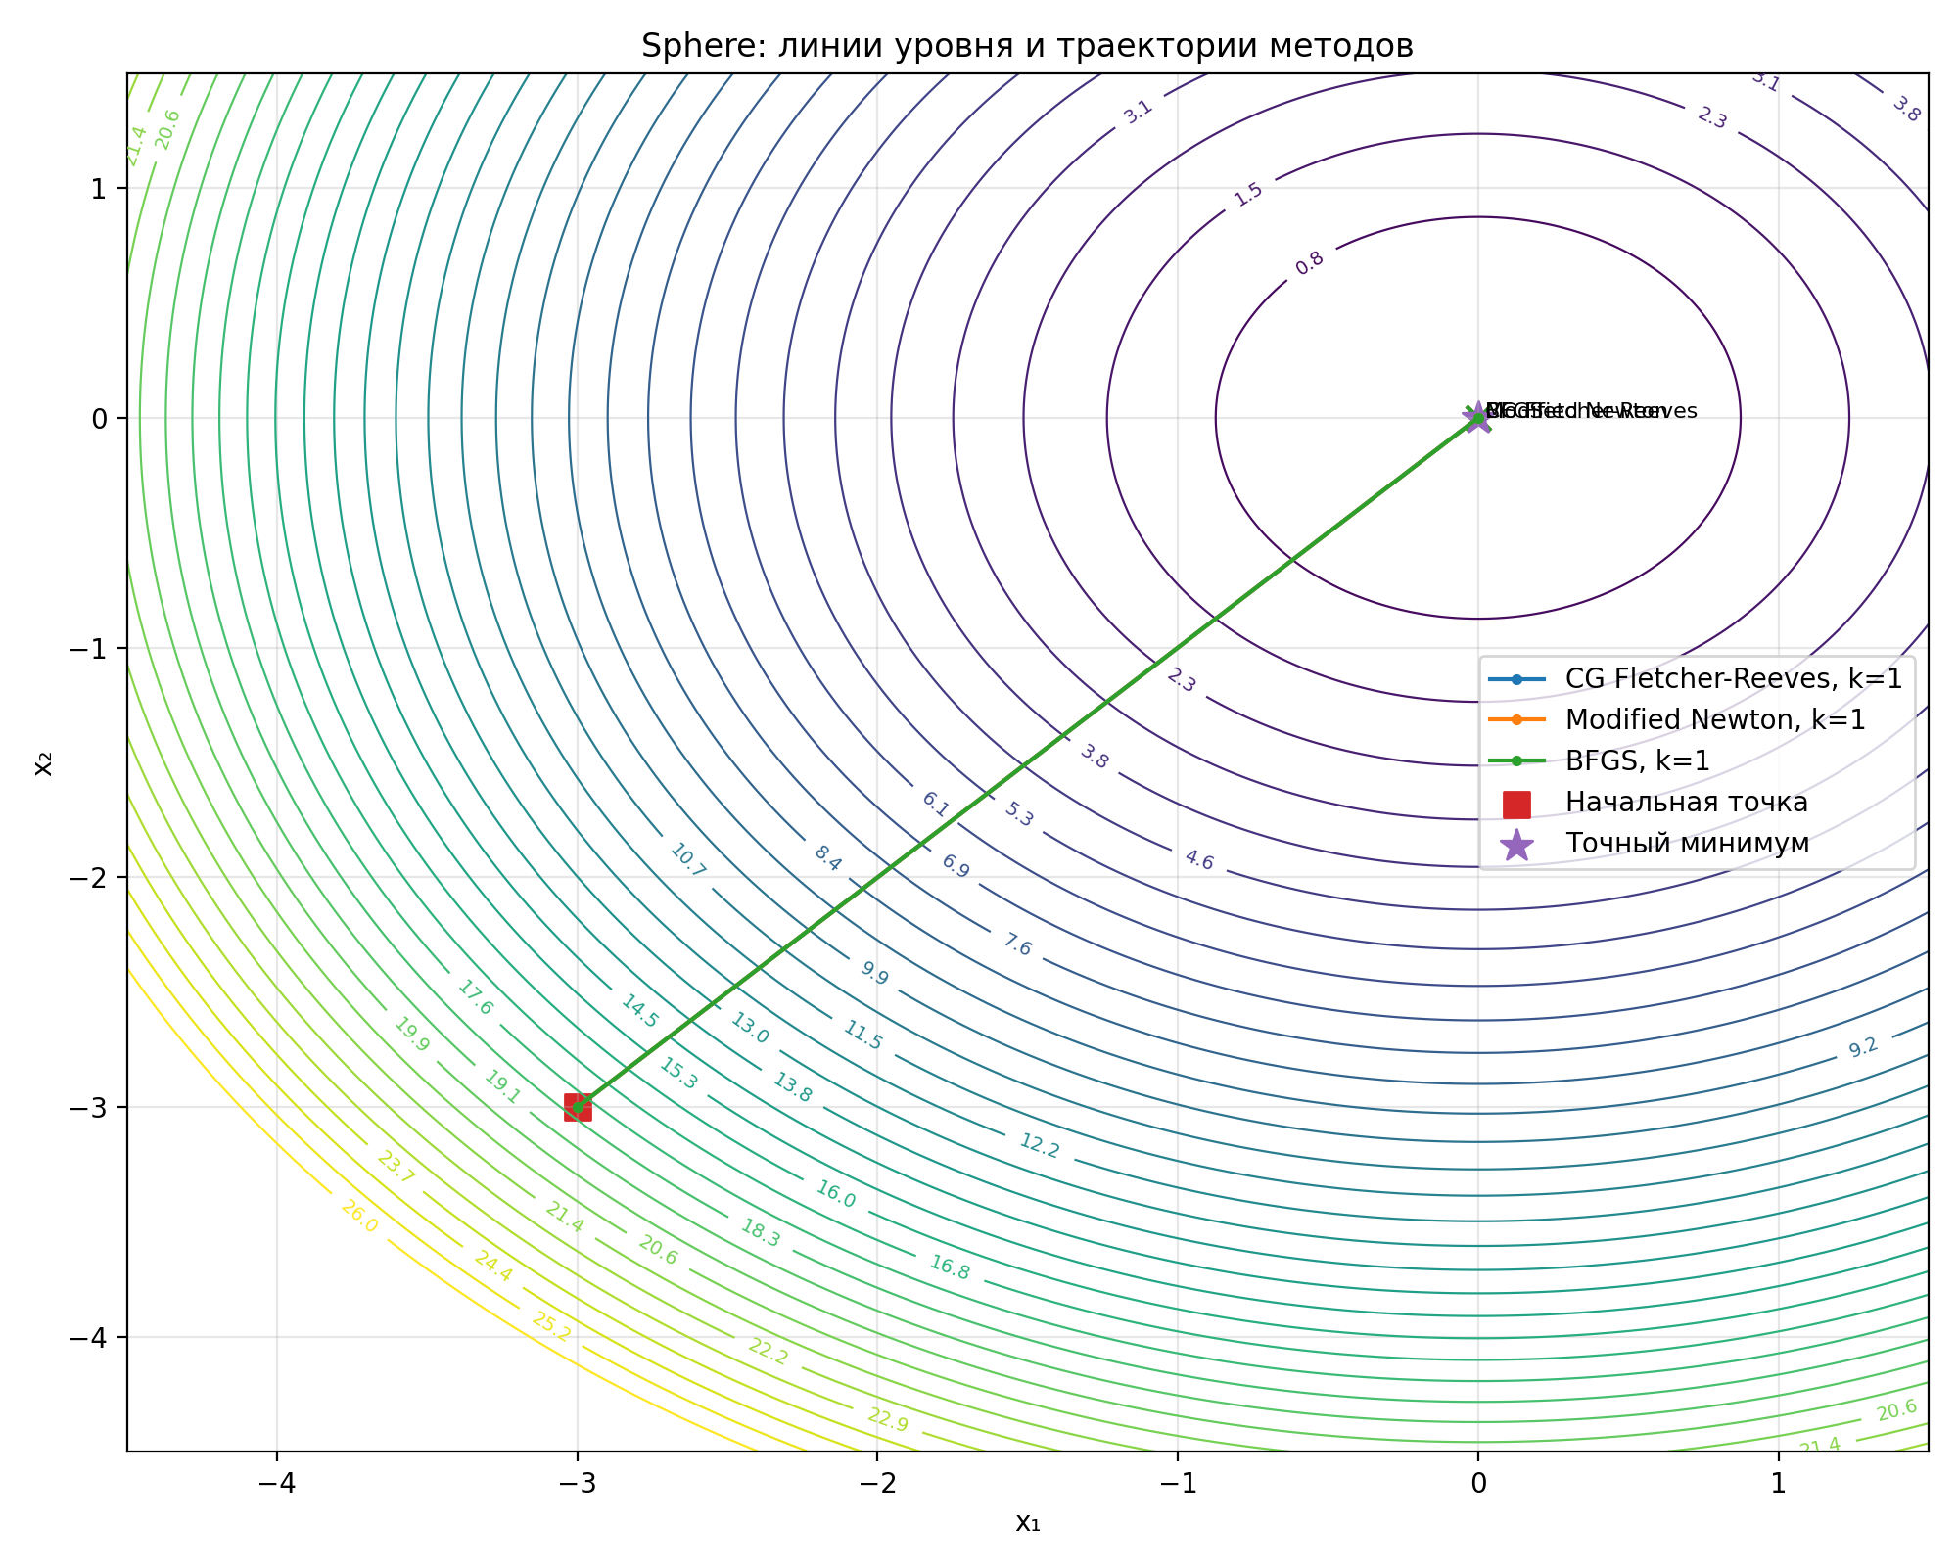

4.3. График сходимости
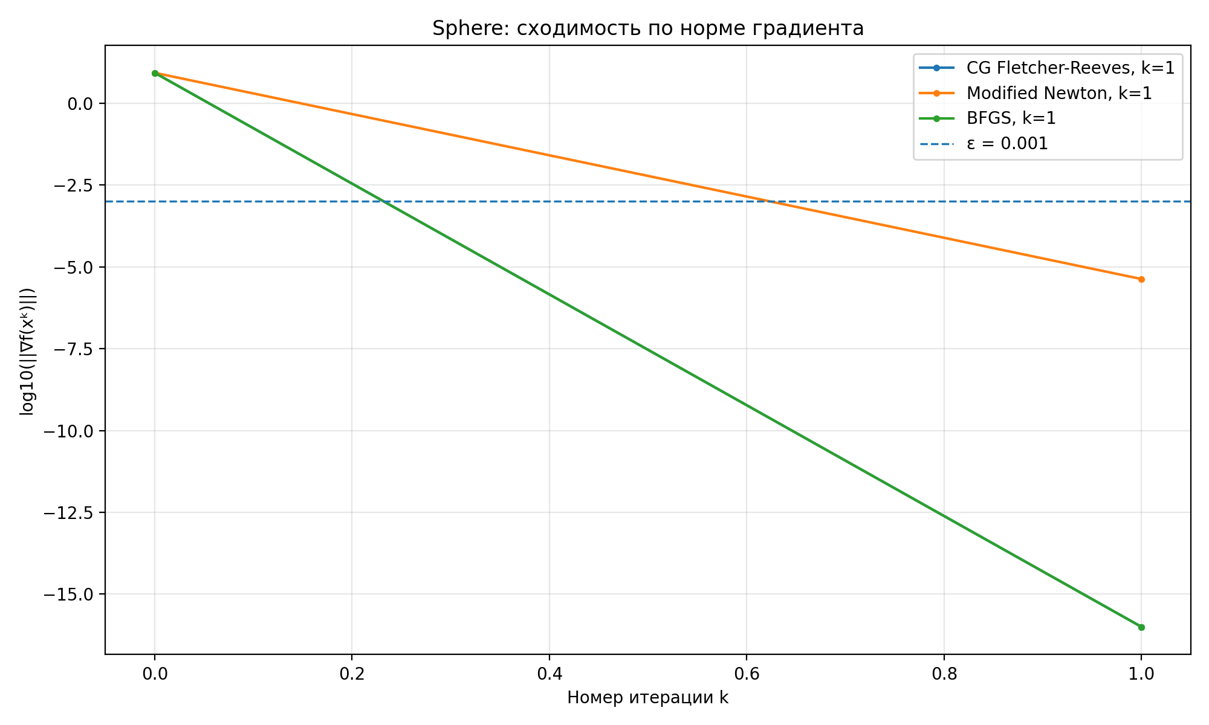

4.4. График убывания значения функции
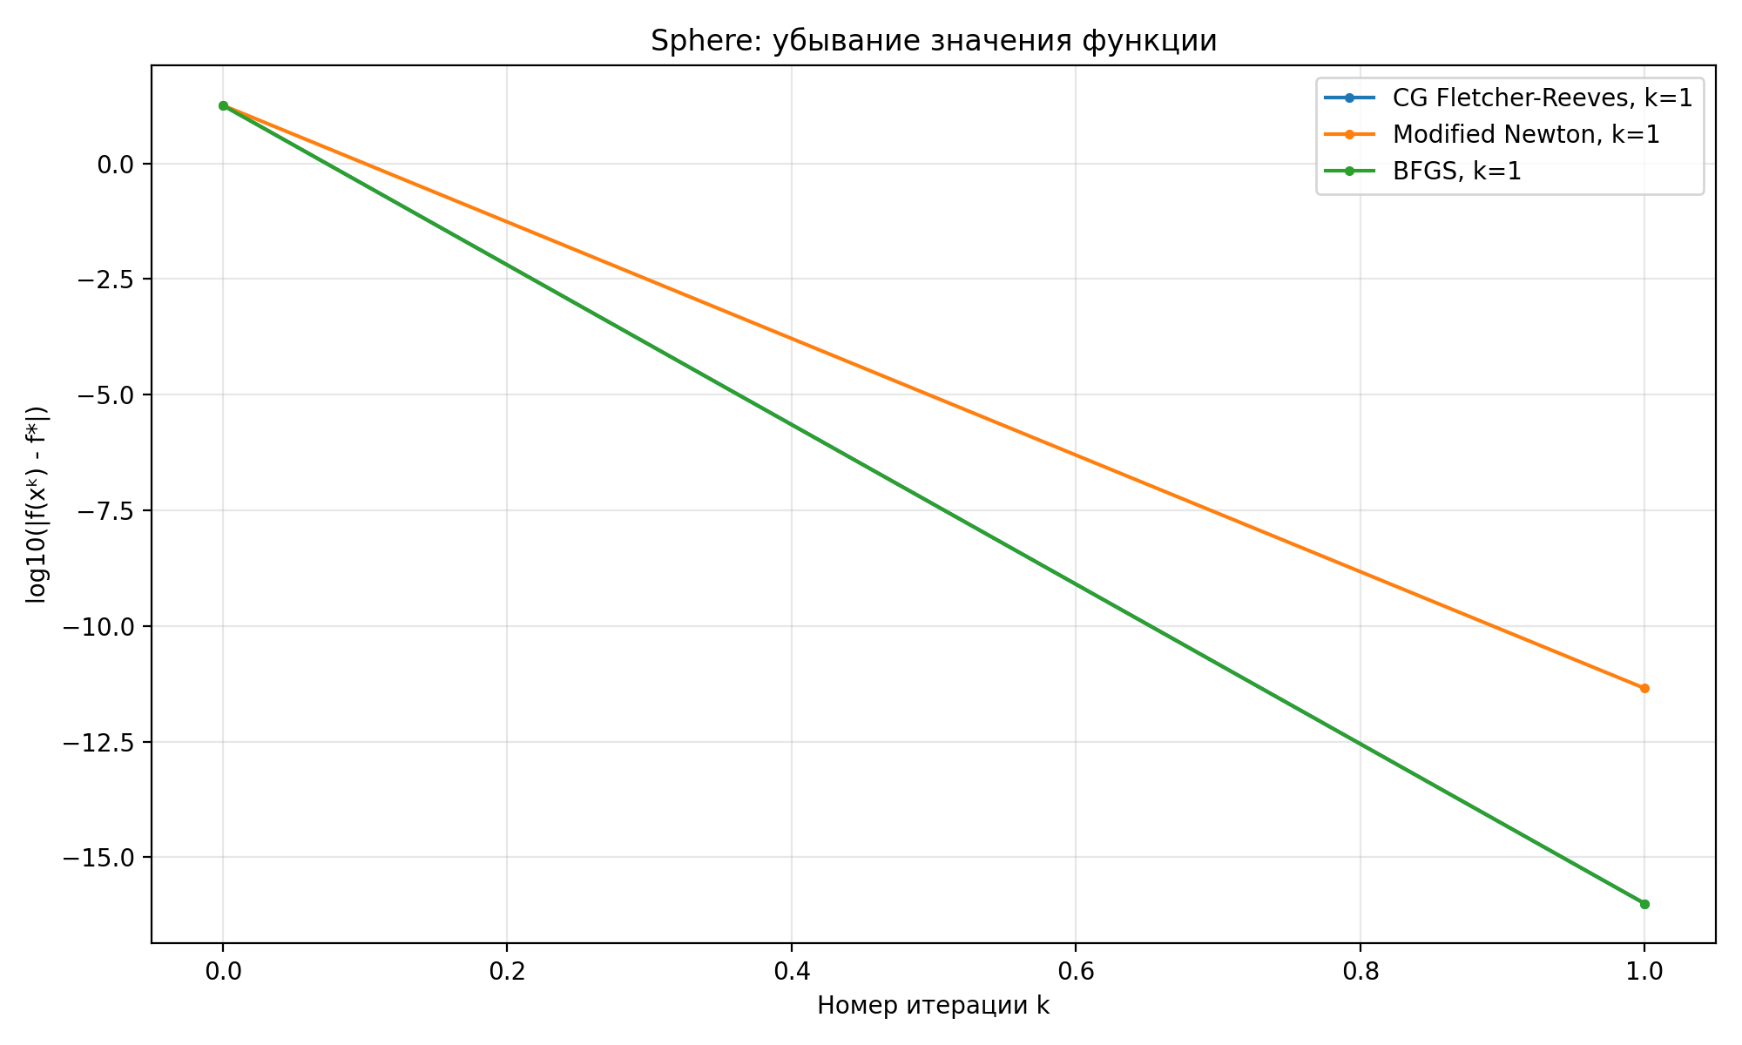

4.5. Таблицы итераций

Сопряжённые градиенты Флетчера–Ривза
k | x₁ᵏ | x₂ᵏ | f(xᵏ) | ||∇f(xᵏ)|| | λᵏ | βᵏ
0 | -3 | -3 | 18 | 8.48528 | nan | nan
1 | 0 | 0 | 0 | 0 | 0.5 | 0

Модифицированный метод Ньютона
k | x₁ᵏ | x₂ᵏ | f(xᵏ) | ||∇f(xᵏ)|| | λᵏ | Регуляризация
0 | -3 | -3 | 18 | 8.48528 | nan | nan
1 | -1.5e-06 | -1.5e-06 | 4.5e-12 | 4.24264e-06 | 1 | 1.41421e-06

BFGS
k | x₁ᵏ | x₂ᵏ | f(xᵏ) | ||∇f(xᵏ)|| | λᵏ | ρ | Обновление
0 | -3 | -3 | 18 | 8.48528 | nan | nan | nan
1 | 0 | 0 | 0 | 0 | 0.5 | 0.0277778 | updated

4.6. Вывод
Наименьшее значение функции получено методом Сопряжённые градиенты Флетчера–Ривза: f(x*) ≈ 0, ||∇f(x*)|| ≈ 0.

4. Результаты для функции Розенброк
Начальная точка: x⁰ = [-2., 2.].
Известные минимумы: [1., 1.].

4.1. Сводная таблица результатов
Метод | Итерации | Вычисления f | Вычисления ∇f | Вычисления H | x* | f(x*) | ||∇f(x*)||
Сопряжённые градиенты Флетчера–Ривза | 345 | 3772 | 346 | 0 | [1.000271, 1.000545] | 7.43256e-08 | 0.000988156
Модифицированный метод Ньютона | 24 | 84 | 25 | 24 | [0.999999, 0.999998] | 1.68608e-12 | 3.40208e-05
BFGS | 23 | 92 | 24 | 0 | [1.000002, 1.000003] | 7.85516e-12 | 9.80991e-05

4.2. График линий уровня и траекторий
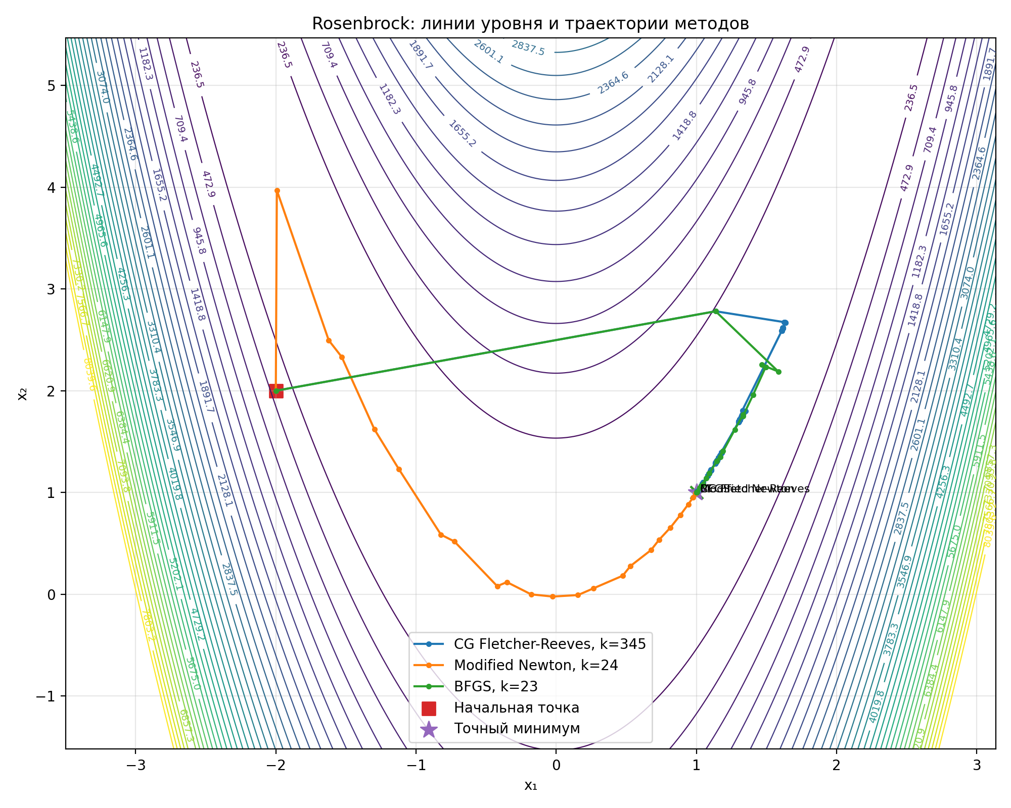

4.3. График сходимости
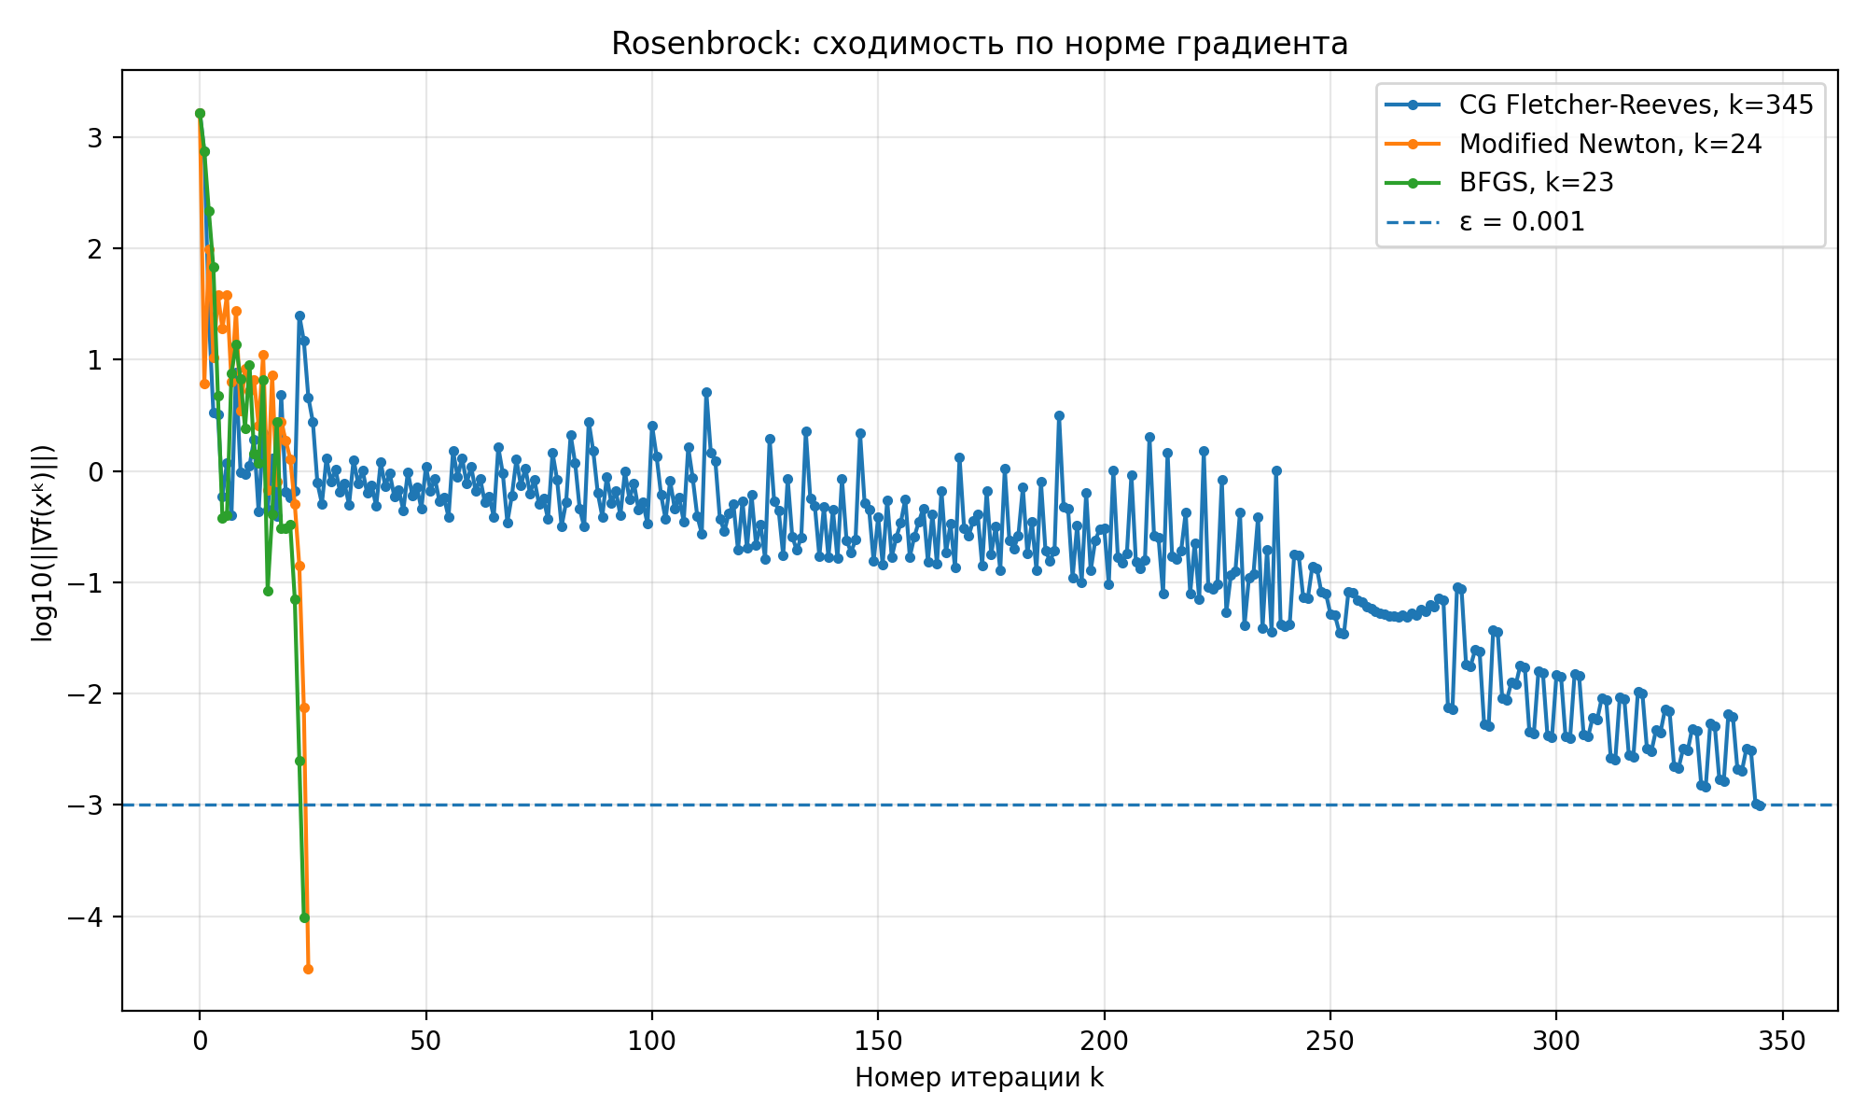

4.4. График убывания значения функции
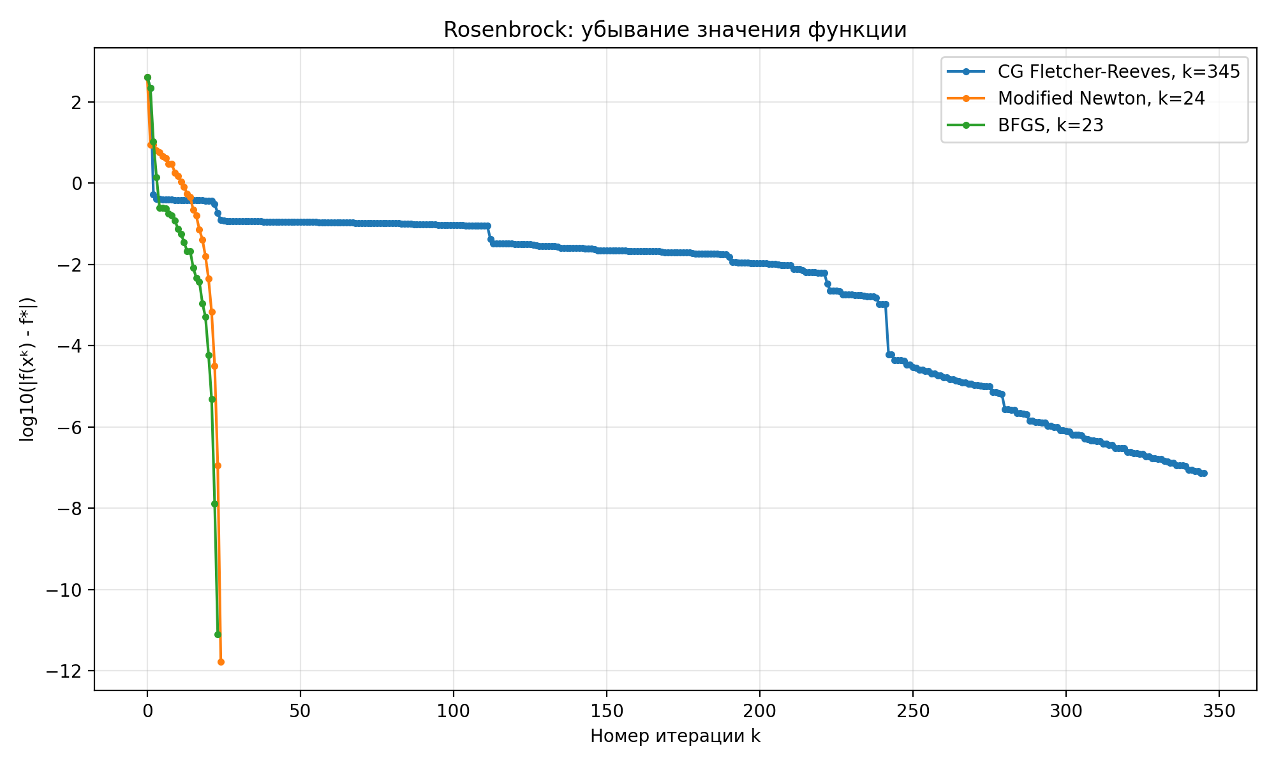

4.5. Таблицы итераций

Сопряжённые градиенты Флетчера–Ривза
k | x₁ᵏ | x₂ᵏ | f(xᵏ) | ||∇f(xᵏ)|| | λᵏ | βᵏ
0 | -2 | 2 | 409 | 1655.06 | nan | nan
1 | 1.13672 | 2.78125 | 221.767 | 739.441 | 0.00195312 | 0.199608
2 | 1.62372 | 2.67481 | 0.536052 | 24.8683 | 0.000488281 | 0
3 | 1.63527 | 2.67107 | 0.404498 | 3.31884 | 0.000488281 | 0.0178108
4 | 1.6325 | 2.67153 | 0.404256 | 3.23904 | 0.000976562 | 0
5 | 1.63395 | 2.6709 | 0.402013 | 0.583184 | 0.000488281 | 0.0324175
... | ... | ... | ... | ... | ... | ...
340 | 1.00029 | 1.00059 | 8.81063e-08 | 0.00210819 | 0.03125 | 0
341 | 1.00029 | 1.00059 | 8.77894e-08 | 0.00201929 | 0.00195312 | 0.917437
342 | 1.00028 | 1.00056 | 8.28929e-08 | 0.00321245 | 0.0625 | 0
343 | 1.00028 | 1.00056 | 8.23422e-08 | 0.00307553 | 0.00195312 | 0.916578
344 | 1.00027 | 1.00054 | 7.44829e-08 | 0.00102987 | 0.03125 | 0
345 | 1.00027 | 1.00054 | 7.43256e-08 | 0.000988156 | 0.00195312 | 0.920629

Модифицированный метод Ньютона
k | x₁ᵏ | x₂ᵏ | f(xᵏ) | ||∇f(xᵏ)|| | λᵏ | Регуляризация
0 | -2 | 2 | 409 | 1655.06 | nan | nan
1 | -1.99252 | 3.97007 | 8.95517 | 6.02966 | 1 | 1.41421e-06
2 | -1.6226 | 2.49594 | 8.75191 | 97.9943 | 0.125 | 1.41421e-06
3 | -1.53018 | 2.33292 | 6.40912 | 10.4288 | 1 | 1.41421e-06
4 | -1.29661 | 1.62024 | 5.64604 | 38.2073 | 0.25 | 1.41421e-06
5 | -1.12252 | 1.22975 | 4.59695 | 18.8544 | 1 | 1.41421e-06
... | ... | ... | ... | ... | ... | ...
19 | 0.885048 | 0.778216 | 0.0158093 | 1.87474 | 1 | 1.41421e-06
20 | 0.941986 | 0.884095 | 0.00441662 | 1.28159 | 1 | 1.41421e-06
21 | 0.977181 | 0.953643 | 0.000674159 | 0.503667 | 1 | 1.41421e-06
22 | 0.995469 | 0.990624 | 3.17154e-05 | 0.141 | 1 | 1.41421e-06
23 | 0.999716 | 0.999414 | 1.13234e-07 | 0.00755958 | 1 | 1.41421e-06
24 | 0.999999 | 0.999998 | 1.68608e-12 | 3.40208e-05 | 1 | 1.41421e-06

BFGS
k | x₁ᵏ | x₂ᵏ | f(xᵏ) | ||∇f(xᵏ)|| | λᵏ | ρ | Обновление
0 | -2 | 2 | 409 | 1655.06 | nan | nan | nan
1 | 1.13672 | 2.78125 | 221.767 | 739.441 | 0.00195312 | 0.000289036 | updated
2 | 1.58398 | 2.18834 | 10.624 | 214.171 | 0.000976562 | 0.00164279 | updated
3 | 1.46479 | 2.25573 | 1.42862 | 67.296 | 1 | 0.0264954 | updated
4 | 1.49172 | 2.23426 | 0.249965 | 4.7699 | 1 | 0.493263 | updated
5 | 1.49347 | 2.2316 | 0.243644 | 0.380262 | 1 | 80.0881 | updated
... | ... | ... | ... | ... | ... | ... | ...
18 | 1.0329 | 1.06634 | 0.0011108 | 0.305748 | 1 | 116.874 | updated
19 | 1.02176 | 1.0434 | 0.00050761 | 0.305906 | 1 | 3616.25 | updated
20 | 1.00284 | 1.00497 | 5.96547e-05 | 0.327072 | 1 | 1230.38 | updated
21 | 1.00161 | 1.00307 | 4.8715e-06 | 0.0705778 | 1 | 14787 | updated
22 | 1.0001 | 1.0002 | 1.29678e-08 | 0.00249378 | 1 | 112680 | updated
23 | 1 | 1 | 7.85516e-12 | 9.80991e-05 | 1 | 4.03557e+07 | updated

4.6. Вывод
Наименьшее значение функции получено методом Модифицированный метод Ньютона: f(x*) ≈ 1.68608e-12, ||∇f(x*)|| ≈ 3.40208e-05.

4. Результаты для функции Химмельблау
Начальная точка: x⁰ = [-1., 0.].
Известные минимумы: [3., 2.]; [-2.805118, 3.131312]; [-3.77931 , -3.283186]; [ 3.584428, -1.848126].

4.1. Сводная таблица результатов
Метод | Итерации | Вычисления f | Вычисления ∇f | Вычисления H | x* | f(x*) | ||∇f(x*)||
Сопряжённые градиенты Флетчера–Ривза | 8 | 69 | 9 | 0 | [-2.805108, 3.131305] | 5.39751e-09 | 0.000868841
Модифицированный метод Ньютона | 9 | 31 | 10 | 9 | [-2.805118, 3.131313] | 3.0296e-16 | 1.98227e-07
BFGS | 8 | 36 | 9 | 0 | [-2.805119, 3.131309] | 4.50029e-10 | 0.00026876

4.2. График линий уровня и траекторий
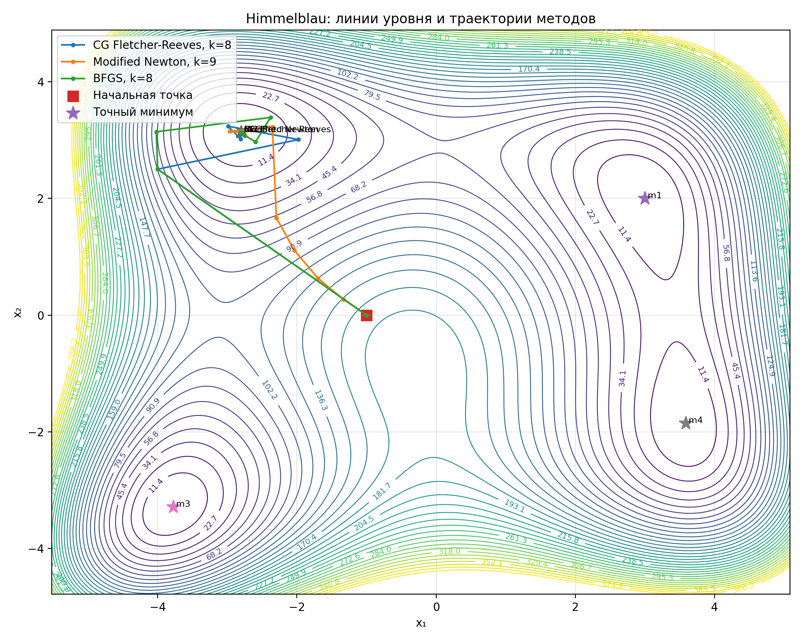

4.3. График сходимости
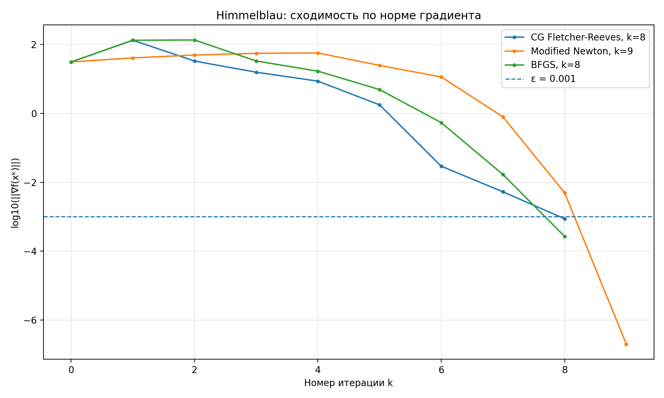

4.4. График убывания значения функции
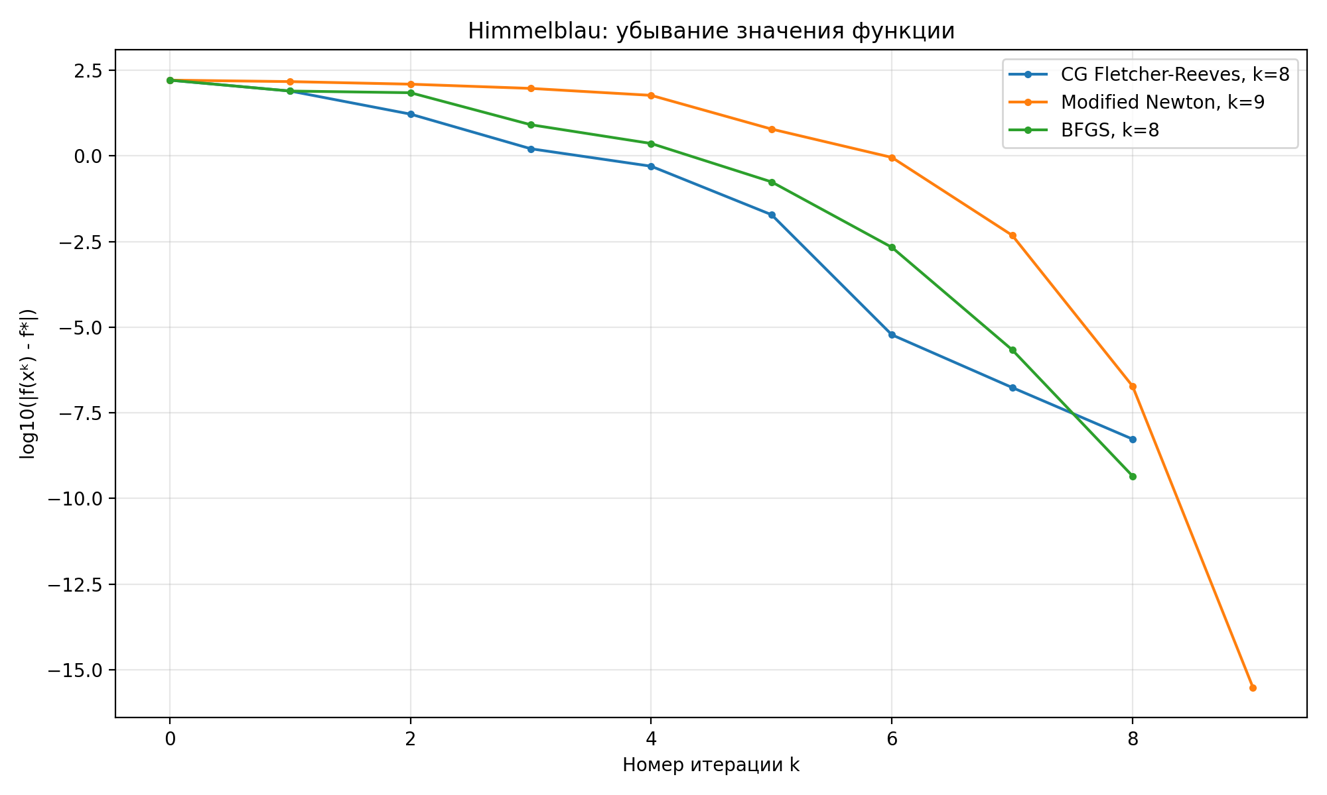

4.5. Таблицы итераций

Сопряжённые градиенты Флетчера–Ривза
k | x₁ᵏ | x₂ᵏ | f(xᵏ) | ||∇f(xᵏ)|| | λᵏ | βᵏ
0 | -1 | 0 | 164 | 31.241 | nan | nan
1 | -4 | 2.5 | 78.8125 | 133.516 | 0.125 | 18.2649
2 | -1.97656 | 3.00781 | 16.6953 | 33.2573 | 0.015625 | 0
3 | -2.99034 | 3.23669 | 1.62564 | 15.7207 | 0.03125 | 0.223443
4 | -2.80659 | 3.0176 | 0.502099 | 8.67134 | 0.03125 | 0
5 | -2.80319 | 3.15304 | 0.0193004 | 1.77532 | 0.015625 | 0.0419159
6 | -2.80546 | 3.13109 | 5.99507e-06 | 0.0293009 | 0.015625 | 0
7 | -2.80511 | 3.13138 | 1.72942e-07 | 0.00527666 | 0.015625 | 0.0324307
8 | -2.80511 | 3.13131 | 5.39751e-09 | 0.000868841 | 0.015625 | 0

Модифицированный метод Ньютона
k | x₁ᵏ | x₂ᵏ | f(xᵏ) | ||∇f(xᵏ)|| | λᵏ | Регуляризация
0 | -1 | 0 | 164 | 31.241 | nan | nan
1 | -1.3276 | 0.266994 | 148.636 | 41.0455 | 1 | 141.421
2 | -1.69644 | 0.62926 | 125.041 | 49.5971 | 1 | 141.421
3 | -2.03521 | 1.10771 | 94.0326 | 55.6605 | 1 | 141.421
4 | -2.29487 | 1.6678 | 58.9537 | 57.0181 | 1 | 141.421
5 | -2.35225 | 3.22306 | 6.10796 | 24.8219 | 0.25 | 14.1421
6 | -2.96695 | 3.1477 | 0.906953 | 11.4572 | 1 | 1.41421e-06
7 | -2.81727 | 3.13206 | 0.00482519 | 0.794439 | 1 | 1.41421e-06
8 | -2.80519 | 3.13132 | 1.89961e-07 | 0.00496379 | 1 | 1.41421e-06
9 | -2.80512 | 3.13131 | 3.0296e-16 | 1.98227e-07 | 1 | 1.41421e-06

BFGS
k | x₁ᵏ | x₂ᵏ | f(xᵏ) | ||∇f(xᵏ)|| | λᵏ | ρ | Обновление
0 | -1 | 0 | 164 | 31.241 | nan | nan | nan
1 | -4 | 2.5 | 78.8125 | 133.516 | 0.125 | 0.00232964 | updated
2 | -4.02092 | 3.14101 | 70.3708 | 135.963 | 0.015625 | 0.0448067 | updated
3 | -2.3795 | 3.38618 | 8.16403 | 33.3323 | 0.5 | 0.00376015 | updated
4 | -2.5938 | 2.96799 | 2.31691 | 16.8912 | 1 | 0.057185 | updated
5 | -2.75387 | 3.08238 | 0.175331 | 4.93761 | 1 | 0.427647 | updated
6 | -2.81235 | 3.13477 | 0.00215182 | 0.539081 | 1 | 2.35215 | updated
7 | -2.80486 | 3.13128 | 2.18061e-06 | 0.0168234 | 1 | 218.725 | updated
8 | -2.80512 | 3.13131 | 4.50029e-10 | 0.00026876 | 1 | 228780 | updated

4.6. Вывод
Наименьшее значение функции получено методом Модифицированный метод Ньютона: f(x*) ≈ 3.0296e-16, ||∇f(x*)|| ≈ 1.98227e-07.

5. Результаты для Полином 10D, вариант 3
Начальная точка: x⁰ = [-1.5, -2.4, 2.5, 0. , 0. , 0. , 0. , 0. , 0. , 0. ].

5.1. Сводная таблица результатов
Метод | Итерации | Вычисления f | Вычисления ∇f | Вычисления H | x* | f(x*) | ||∇f(x*)||
Сопряжённые градиенты Флетчера–Ривза | 26 | 157 | 27 | 0 | [-0.048312, 0.194397, -0.057058, 0.015516, 0.118545, -0.315764,  0. , 0.214119, -0.123765, -0.012116] | -0.83609 | 0.000629118
Модифицированный метод Ньютона | 4 | 14 | 5 | 4 | [-0.048331, 0.194392, -0.057034, 0.015521, 0.118521, -0.315764,  0. , 0.21415 , -0.123763, -0.012107] | -0.83609 | 3.63214e-10
BFGS | 15 | 70 | 16 | 0 | [-0.048304, 0.194452, -0.057063, 0.015543, 0.11851 , -0.315753,  0. , 0.214158, -0.12379 , -0.012111] | -0.83609 | 0.000919154

5.2. Найденные точки x*
Метод | x* | f(x*) | ||∇f(x*)||
Сопряжённые градиенты Флетчера–Ривза | [-0.048312, 0.194397, -0.057058, 0.015516, 0.118545, -0.315764,  0. , 0.214119, -0.123765, -0.012116] | -0.83609 | 0.000629118
Модифицированный метод Ньютона | [-0.048331, 0.194392, -0.057034, 0.015521, 0.118521, -0.315764,  0. , 0.21415 , -0.123763, -0.012107] | -0.83609 | 3.63214e-10
BFGS | [-0.048304, 0.194452, -0.057063, 0.015543, 0.11851 , -0.315753,  0. , 0.214158, -0.12379 , -0.012111] | -0.83609 | 0.000919154

5.3. График сходимости
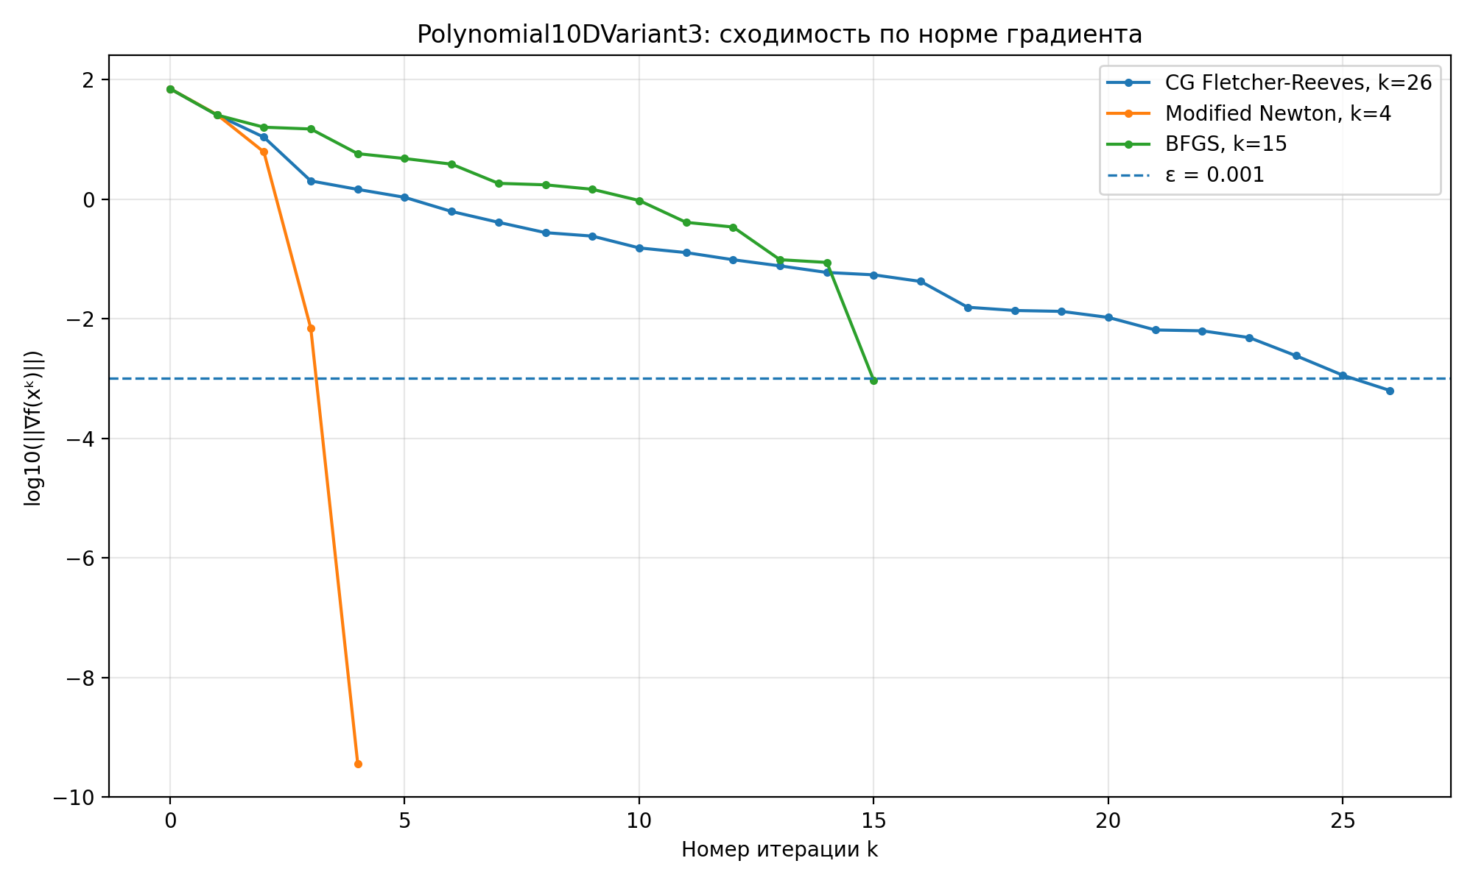

5.4. График убывания значения функции
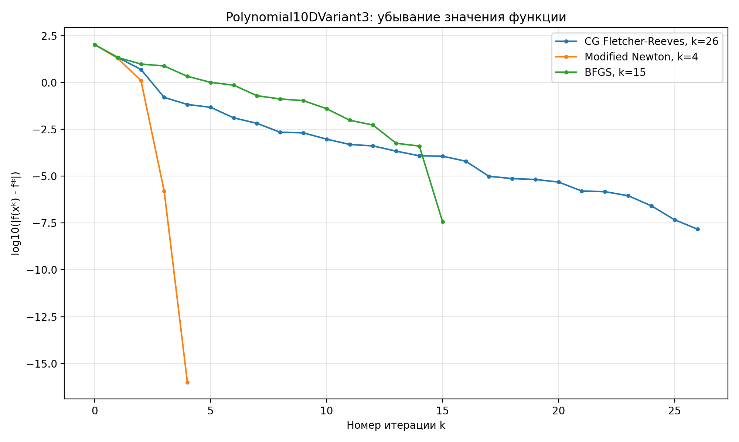

5.5. 2D-сечение полинома
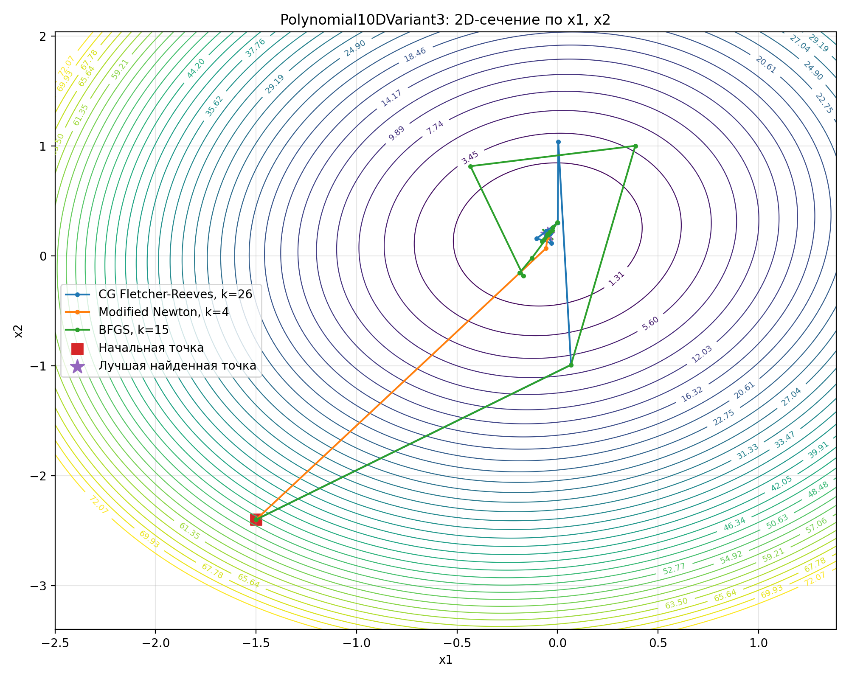

5.6. Таблицы итераций

Сопряжённые градиенты Флетчера–Ривза
k | f(xᵏ) | ||∇f(xᵏ)|| | λᵏ | ||xᵏ - xᵏ⁻¹|| | βᵏ
0 | 104.069 | 70.1789 | nan | nan | nan
1 | 20.6869 | 25.472 | 0.0625 | 4.38618 | 0.131739
2 | 4.0848 | 10.853 | 0.125 | 2.63146 | 0.181541
3 | -0.676952 | 2.01221 | 0.125 | 0.884406 | 0.0343753
4 | -0.769527 | 1.45097 | 0.125 | 0.252443 | 0.519957
5 | -0.789111 | 1.06989 | 0.125 | 0.0929621 | 0.543701
... | ... | ... | ... | ... | ...
21 | -0.836089 | 0.00647084 | 0.125 | 0.00131005 | 0.381212
22 | -0.836089 | 0.00625984 | 0.25 | 0.000912194 | 0.935847
23 | -0.836089 | 0.00482804 | 0.125 | 0.000499936 | 0.594861
24 | -0.83609 | 0.00239626 | 0.125 | 0.000466907 | 0.246336
25 | -0.83609 | 0.00112856 | 0.125 | 0.000245661 | 0.221811
26 | -0.83609 | 0.000629118 | 0.125 | 0.000126555 | 0.310751

Модифицированный метод Ньютона
k | f(xᵏ) | ||∇f(xᵏ)|| | λᵏ | ||xᵏ - xᵏ⁻¹|| | Регуляризация
0 | 104.069 | 70.1789 | nan | nan | nan
1 | 18.5174 | 25.8609 | 1 | 3.04885 | 3.16228e-06
2 | 0.426701 | 6.14321 | 1 | 1.17921 | 3.16228e-06
3 | -0.836089 | 0.00689777 | 1 | 0.412013 | 3.16228e-06
4 | -0.83609 | 3.63214e-10 | 1 | 0.000463248 | 3.16228e-06

BFGS
k | f(xᵏ) | ||∇f(xᵏ)|| | λᵏ | ||xᵏ - xᵏ⁻¹|| | ρ | Обновление
0 | 104.069 | 70.1789 | nan | nan | nan | nan
1 | 20.6869 | 25.472 | 0.0625 | 4.38618 | 0.00265339 | updated
2 | 8.72718 | 15.913 | 0.125 | 2.07855 | 0.0217384 | updated
3 | 6.70517 | 14.8634 | 0.5 | 0.916852 | 0.071171 | updated
4 | 1.2794 | 5.74472 | 0.25 | 1.39352 | 0.0445589 | updated
5 | 0.173207 | 4.76484 | 0.25 | 0.672755 | 0.346348 | updated
... | ... | ... | ... | ... | ... | ...
10 | -0.796537 | 0.944924 | 0.5 | 0.213905 | 2.27456 | updated
11 | -0.826521 | 0.408038 | 1 | 0.102887 | 9.35607 | updated
12 | -0.830779 | 0.340532 | 0.25 | 0.0686916 | 23.5428 | updated
13 | -0.835524 | 0.0968102 | 1 | 0.0350377 | 80.4983 | updated
14 | -0.83569 | 0.0871532 | 0.25 | 0.0198753 | 302.91 | updated
15 | -0.83609 | 0.000919154 | 1 | 0.00944081 | 1238.62 | updated

5.7. Вывод
Лучшее значение для полинома получено методом Модифицированный метод Ньютона: f(x*) ≈ -0.83609, ||∇f(x*)|| ≈ 3.63214e-10.

6. Сводная таблица сравнения
Функция | Метод | Сошёлся | Итерации | Вычисления f | Вычисления ∇f | Вычисления H | x* | f(x*) | ||∇f(x*)||
Бут | Сопряжённые градиенты Флетчера–Ривза | Да | 17 | 107 | 18 | 0 | [1.000075, 2.999937] | 1.02608e-08 | 0.000252098
Бут | Модифицированный метод Ньютона | Да | 1 | 5 | 2 | 1 | [1. , 2.999999] | 3.22222e-12 | 1e-05
Бут | BFGS | Да | 6 | 24 | 7 | 0 | [1.000005, 2.999994] | 6.5071e-11 | 1.93364e-05
Сфера | Сопряжённые градиенты Флетчера–Ривза | Да | 1 | 6 | 2 | 0 | [0., 0.] | 0 | 0
Сфера | Модифицированный метод Ньютона | Да | 1 | 5 | 2 | 1 | [-0.000001, -0.000001] | 4.5e-12 | 4.24264e-06
Сфера | BFGS | Да | 1 | 6 | 2 | 0 | [0., 0.] | 0 | 0
Розенброк | Сопряжённые градиенты Флетчера–Ривза | Да | 345 | 3772 | 346 | 0 | [1.000271, 1.000545] | 7.43256e-08 | 0.000988156
Розенброк | Модифицированный метод Ньютона | Да | 24 | 84 | 25 | 24 | [0.999999, 0.999998] | 1.68608e-12 | 3.40208e-05
Розенброк | BFGS | Да | 23 | 92 | 24 | 0 | [1.000002, 1.000003] | 7.85516e-12 | 9.80991e-05
Химмельблау | Сопряжённые градиенты Флетчера–Ривза | Да | 8 | 69 | 9 | 0 | [-2.805108, 3.131305] | 5.39751e-09 | 0.000868841
Химмельблау | Модифицированный метод Ньютона | Да | 9 | 31 | 10 | 9 | [-2.805118, 3.131313] | 3.0296e-16 | 1.98227e-07
Химмельблау | BFGS | Да | 8 | 36 | 9 | 0 | [-2.805119, 3.131309] | 4.50029e-10 | 0.00026876
Полином 10D, вариант 3 | Сопряжённые градиенты Флетчера–Ривза | Да | 26 | 157 | 27 | 0 | [-0.048312, 0.194397, -0.057058, 0.015516, 0.118545, -0.315764,  0. , 0.214119, -0.123765, -0.012116] | -0.83609 | 0.000629118
Полином 10D, вариант 3 | Модифицированный метод Ньютона | Да | 4 | 14 | 5 | 4 | [-0.048331, 0.194392, -0.057034, 0.015521, 0.118521, -0.315764,  0. , 0.21415 , -0.123763, -0.012107] | -0.83609 | 3.63214e-10
Полином 10D, вариант 3 | BFGS | Да | 15 | 70 | 16 | 0 | [-0.048304, 0.194452, -0.057063, 0.015543, 0.11851 , -0.315753,  0. , 0.214158, -0.12379 , -0.012111] | -0.83609 | 0.000919154

7. Общий вывод
Все три обязательных метода были реализованы и применены к функциям варианта 3. Для всех двумерных функций построены линии уровня с траекториями методов, а также графики сходимости и убывания значения целевой функции.
Модифицированный метод Ньютона обычно требует меньше итераций, поскольку использует информацию второго порядка. Однако одна итерация метода Ньютона дороже из-за вычисления и обработки Гессиана.
Метод BFGS показывает устойчивую сходимость и часто требует число итераций, близкое к методу Ньютона, но не требует явного вычисления Гессиана.
Метод сопряжённых градиентов имеет простую структуру и низкую стоимость итерации, но на овражных функциях, например на функции Розенброка, может требовать существенно больше итераций.
Количество успешных запусков: 15 из 15.

